数据库设计

原始数据：data.csv

1. er图

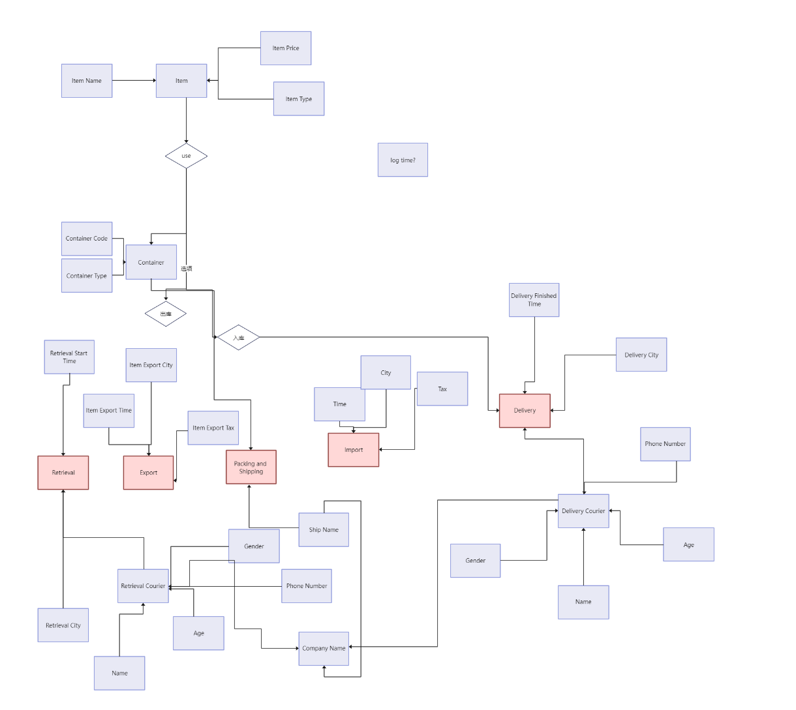

1. 表

原始数据

Data.csv导入生成的总表

Item Name,Item Type,Item Price,Retrieval City,Retrieval Start Time,Retrieval Courier,Retrieval Courier Gender,Retrieval Courier Phone Number,Retrieval Courier Age,Delivery Finished Time,Delivery City,Delivery Courier,Delivery Courier Gender,Delivery Courier Phone Number,Delivery Courier Age,Item Export City,Item Export Tax,Item Export Time,Item Import City,Item Import Tax,Item Import Time,Container Code,Container Type,Ship Name,Company Name,Log Time

**\Item货物表**

<>OrderId

订单号

自增主键

<>name

货物名称

<>price

货物价值

<>type

货物类型

**\Retrieval 检察表**

<>OrderId

<>city 检察城市

<>courier 检察员

**\Retrieval courier 检察员信息表**

<>id 检察员标识符

自增主键

无实意义

<>name

<>gender

<>age

**\Export 出口表**

<>OrderID

<>time

<>city

<>tax

**\Ship运输船表**

<>OrderID

<>name

**\Container 集装箱表**

<>OrderID

<>code

集装箱编号

<>type

集装箱型号

<>company

集装箱所属公司

**\Import进口表**

<>OrderID

<>time

<>city

<>tax

**\Delivery抵达表**

<>OrderId 订单号

<>city 抵达城市

<>courier 送达快递员

**\Delivery courier 送达员信息表**

<>id 送达员标识符

自增主键

无实意义

<>name

<>gender

<>age

**\Company 公司表**

<>OrderID

<>name 负责此订单的公司名，订单检察和送货的快递员和船只都属于此公司

**\log time 记录最近更新时间**

<>OrderID

<>log time

我们的表设计满足以下的设计需求

满足三大范式

每个表都有主键

每个表都有外键/有表的外键指向

没有成环

每个表都有 NOTNULL 列和 UNIQUE 列

对数据使用了正确的类型